NEJM勉強会2001 第9回 01/03/7 実施 Aプリント 担当：石浦浩之
Case 3-2001 A 59-Year-Old Diabetic Man with
Unilateral Visual Loss and Oculomotor-Nerve Palsy --- N Eng J Med, Vol. 344, No. 4
----------------------- 片側性の視機能障害と動眼神経麻痺を来した糖尿病の既往がある59才男性 -----------------------

【患者】59才 男性
【主訴】right-sided visual loss、動眼神経麻痺
【現病歴】
患者は25年来のタイプ2糖尿病であり、その大半をインスリンを注射していた。入院する4年前に急性心筋梗塞の既往があり、最近になってCOPD、高血圧、精神分裂病と診断されている。
入院1週間前に患者は咳嗽と右目を開けないことを主訴に別の病院に入院している。その時体温38.5℃で、右上眼瞼の眼瞼下垂と動眼神経麻痺を示す徴候が見られた。その他のデータはTable 1とTable 2の通りである。胸部X線において肺野はclearであった。気管支炎が疑われ、抗生剤が投与された。入院5日目に右眼の視野に異常が生じ、Massachusetts Eye and Ear Infirmaryに転院した。
検査により、右動眼神経麻痺と右眼の視力障害が認められた。壊死組織や真菌を伴わない緑色の粘液膿性の物質が鼻咽頭に認められた。頭部CTにより、蝶形骨洞と後篩骨洞にポリープが存在して、両方を閉塞しているのが見つかった。MRIでは斜台は正常であったが、蝶形骨洞、鼻腔後部、後篩骨蜂巣が不透明であった。蛍光眼底血管造影の結果は正常であり、ブドウ膜炎の形跡は見られなかった。腰椎穿刺により、主にリンパ球が増加した脳脊髄液が得られた。この他の試験の結果はTable 3にまとめてある。ampicillinとsulbactamが投与され、当病院に転院した。
患者は不定期に向精神薬を服用していた。入院前2ヶ月で12kgの体重減少が見られた。患者は18才時より一日一箱のタバコを吸っている。以前に眼症状が出たことはなく、海外渡航歴、マダニが多く存在する地域への旅行、病気の人への接触はない。

<vital> BT 36.4℃、PR 58、RR 18、BP 150/75mmHg
<lung> 両肺にcrackleが少々
<rectal examination> 直腸診において前立腺過形成と思われる肥大が見られた。
<neurological examination> 患者の長期記憶は短期記憶に比べて良く保たれていた。右眼は光を感じるのみで、瞳孔の反応は遅延していた。右眼を内転することはできなかったが、外転は可能であった。左眼は正常であった。
<urine> 糖が少々でていただけでその他は正常であった。
<胸部X線> 肺野が拡大していた。肺動脈影が目立っていた。
<その他> 腰椎穿刺と免疫学的検査の結果はそれぞれTable 3とTable 4にまとめてある。
<腹部> 骨盤造影CT>膀胱が小葉に分かれて拡大している所見と水腎症と水尿管症の所見が得られた。
<胸部造影CT> 両側胸膜にいくつか石灰化と肥厚の像が認められ、これは石綿肺症に合致する所見であった。
<頭部MRI> 点状のhyperintensityの部分が右前大脳動脈と右中大脳動脈に灌流される領域の間あたりに認められた。斜台は拡大しており、原因不明の不均一なシグナルが認められ、隣の下垂体との境目は不明瞭であった。両側篩骨蜂巣に粘膜の肥厚が見られた。その他の副鼻腔はclearであった。眼窩、視神経、視神経交叉、視索、海綿静脈洞は正常であった。
<眼窩CT> 篩骨蜂巣、蝶形骨洞内の軟部組織のmildな粘膜病変。骨破壊像は認められなかった。右上眼窩裂はほとんど見えなかった。
<Gd造影頭部MRI> 斜台内の軟部組織が置換されてpetrous apexes、海綿静脈洞、greater wings of the sphenoid sinusまでのびており、右視神経管を浸食していた。クエン酸ガリウム67は頭蓋底に取り込まれた。
<培養> 全てnegative

プレドニゾロン60mg/dayが始められ、triamcinolone吸入、ハロペリドール、benztropine、アテノロール、gemfibrozil、クラリスロマイシン、oxymetazoline経鼻スプレーが投与された。入院4日目に側頭動脈の生検がnegativeであったことが報告され、プレドニゾロンが中止された。
その後体温はほぼ正常で37.9℃を越えたことはなかった。
入院6日目にクラリスロマイシンが中止され、anpicillin-sulbactamが代わりに投与された。

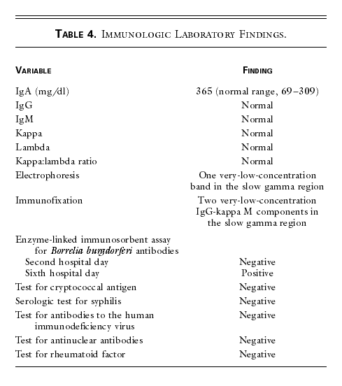
ある診断的手技が行われた。
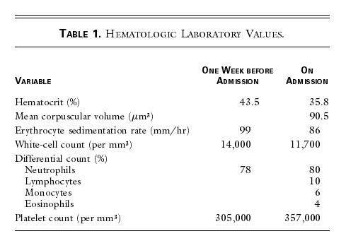
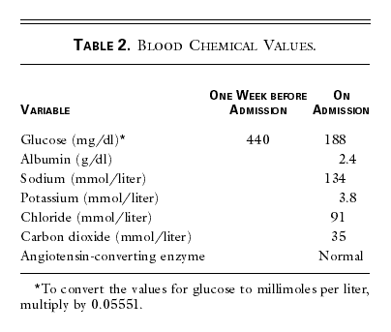
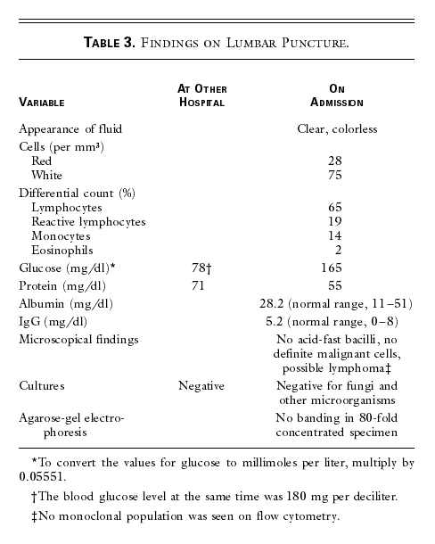

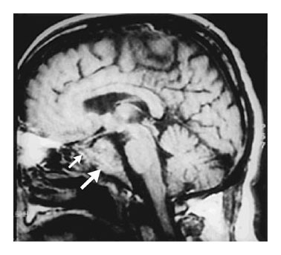

Figure 1. T1-weighted Midsagittal MRI Scan of the Head Showing Expansion of the Clivus, with Abnormally Low Signal Intensity (Large Arrow).

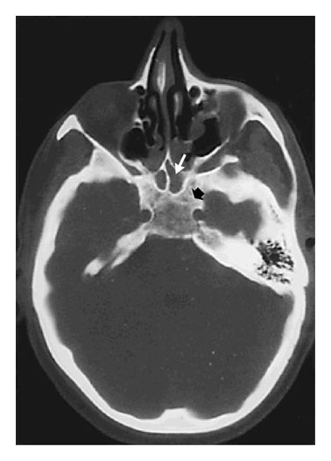

Figure 2. Axial CT Scan of the Orbits Obtained with Bone Windows, Showing Rarefaction of the Trabecular Pattern of the Body of the Clivus (Black Arrow).

There is partial opacification of the paranasal sinuses, a finding consistent with the presence of chronic inflammatory changes. The white arrow points to the septate sphenoid sinus.

